 |  | 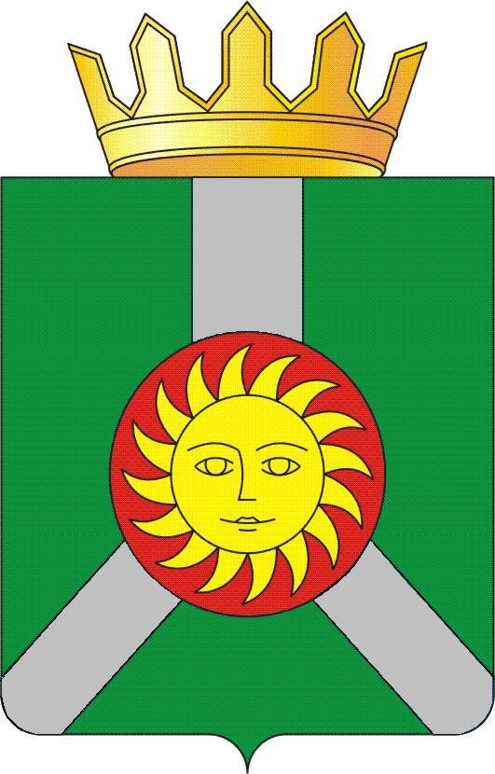
ДУМА КОЛПАШЕВСКОГО РАЙОНА ТОМСКОЙ ОБЛАСТИ
 |  | Р Е Ш Е Н И Е
25.11.2024 |  |  |  | № 129
О внесении изменения в решение Думы Колпашевского района от 29.01.2024 № 4 «О предоставлении бюджетам поселений Колпашевского района иных межбюджетных трансфертов на обеспечение условий для развития физической культуры и массового спорта»

В соответствии со статьёй 142 Бюджетного кодекса Российской Федерации, решением Думы Колпашевского района от 30.03.2007 № 307 «Об утверждении Положения об обеспечении условий для развития на территории муниципального образования «Колпашевский район» физической культуры, школьного спорта и массового спорта, организации проведения официальных физкультурных мероприятий, физкультурно-оздоровительных и спортивных мероприятий Колпашевского района», постановлением Администрации Колпашевского района от 27.12.2021 № 1531 «Об утверждении муниципальной программы «Развитие молодёжной политики, физической культуры и массового спорта на территории муниципального образования «Колпашевский район»

Дума Колпашевского района РЕШИЛА:

1. Внести в решение Думы Колпашевского района от 29.01.2024 № 4 «О предоставлении бюджетам поселений Колпашевского района иных межбюджетных трансфертов на обеспечение условий для развития физической культуры и массового спорта» изменение, изложив приложение в следующей редакции:
«Приложение к решению
Думы Колпашевского района
от 29.01.2024 № 4

Иной межбюджетный трансферт на обеспечение условий
для развития физической культуры и массового спорта, предоставляемый бюджетам поселений Колпашевского района
на 2024 год и на плановый период 2025 и 2026 годов

Наименование муниципального образования, которому предоставляется иной межбюджетный трансферт (далее - ИМБТ) | Размер ИМБТ, руб. |  |  | В том числе: |  |  |  |  |  | Количество ставок инструкторов по спорту
 |  |  |  | объём средств ИМБТ, направляемый на приобретение спортивного инвентаря и оборудования для физкультурно-оздоровительной и спортивно-массовой работы, руб. |  |  | объем средств ИМБТ направляемый на оплату труда инструкторов по спорту и начисления на оплату труда, руб. |  |  | Количество ставок инструкторов по спорту
 | текущий | плановый период |  | текущий | плановый период |  | текущий | плановый период |  | Количество ставок инструкторов по спорту
 | 2024 г. | 2025 г. | 2026 г. | 2024 г. | 2025 г. | 2026 г. | 2024 г. | 2025 г. | 2026 г. | Количество ставок инструкторов по спорту
Колпашевское городское поселение | 6 380 400,0 | 6 303 700,0 | 6 303 700,0 | 287 200,0 | 287 200,0 | 287 200,0 | 6 093 200,0 | 6 016 500,0 | 6 016 500,0 | 11,5
Чажемтовское сельское поселение | 1 165 100,0 | 1 151 100,0 | 1 151 100,0 | 52 400,0 | 52 400,0 | 52 400,0 | 1 112 700,0 | 1 098 700,0 | 1 098 700,0 | 2,1
Саровское сельское поселение | 721 300,0 | 712 600,0 | 712 600,0 | 32 500,0 | 32 500,0 | 32 500,0 | 688 800,0 | 680 100,0 | 680 100,0 | 1,3
Новоселовское сельское поселение | 832 200,0 | 822 200,0 | 822 200,0 | 37 400,0 | 37 400,0 | 37 400,0 | 794 800,0 | 784 800,0 | 784 800,0 | 1,5
Новогоренское сельское поселение | 277 400,0 | 274 100,0 | 274 100,0 | 12 500,0 | 12 500,0 | 12 500,0 | 264 900,0 | 261 600,0 | 261 600,0 | 0,5
Инкинское сельское поселение | 721 300,0 | 712 600,0 | 712 600,0 | 32 500,0 | 32 500,0 | 32 500,0 | 688 800,0 | 680 100,0 | 680 100,0 | 1,3
ИТОГО: | 10 097 700,0 | 9 976 300,0 | 9 976 300,0 | 454 500,0 | 454 500,0 | 454 500,0 | 9 643 200,0 | 9 521 800,0 | 9 521 800,0 | 18,2

2. Настоящее решение вступает в силу с даты его официального опубликования.
3. Опубликовать настоящее решение в Ведомостях органов местного самоуправления Колпашевского района и разместить на официальном сайте органов местного самоуправления муниципального образования «Колпашевский район».

Глава района |  | Председатель Думы района
________________А.Б.Агеев |  | ______________ И.Г.Токарева

